Практическая работа № 60-61 Вычерчивание условных знаков сельских населенных пунктов с помощью компьютерной графики
Цель: Отработать навыки вычерчивания сельских населённых пунктов.
Уметь:
- использовать инструменты САПР для построения знаков населённых пунктов;
- самостоятельно подбирать инструменты для выполнения задания;

Задание 1. Оформить графический чертёж условных знаков населённых пунктов по предложенному образцу.
- Создать новый чертёж.
- Параметры первого листа: А4, вертикальный, оформление без внутренней рамки.
- Для оформления шкалы цветов используйте следующие инструменты: отрезки, прямоугольники, заливки, штриховки, текст.
- Оформленный чертёж сохраните под названием «Населённые пункт».
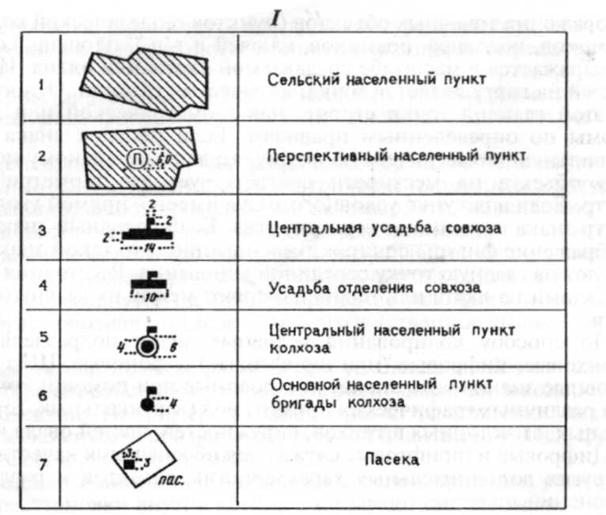
Пример оформления работы

Задание 2 (дополнительное). Выполнить чертёж по образцу.

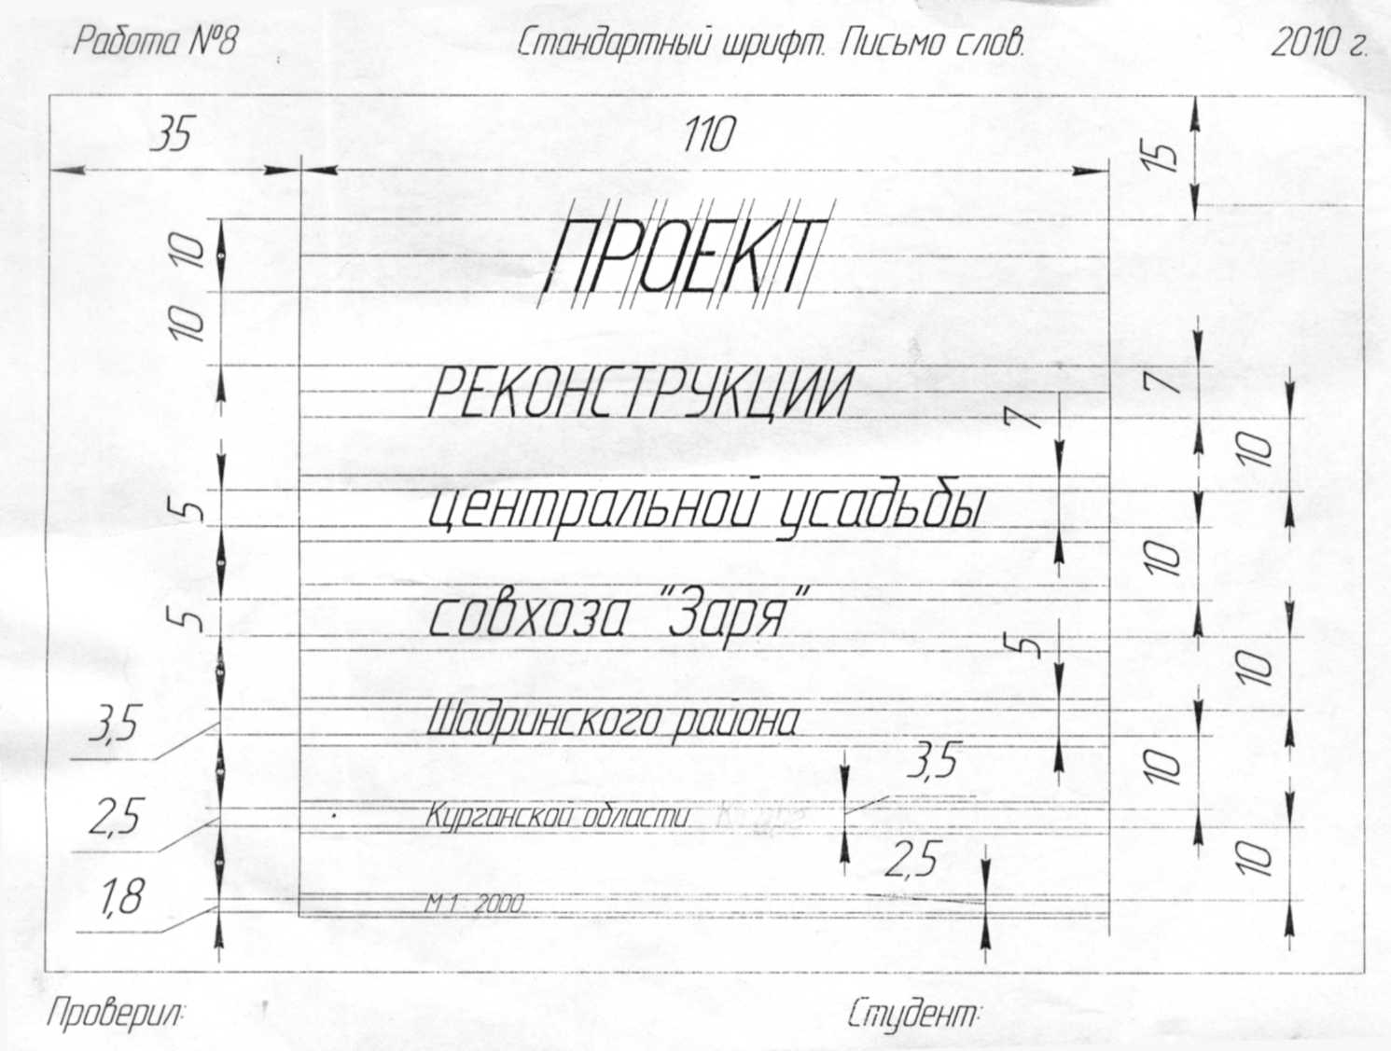
Контрольные вопросы:
1. Как осуществляется построение опорной сетки для выполнения задания?
- Как производится подбор штриховки для оформления условных знаков?
- Как производится ввод надписей?

